**Grupa Teatralna „Płomienie Kultury" zaprasza**

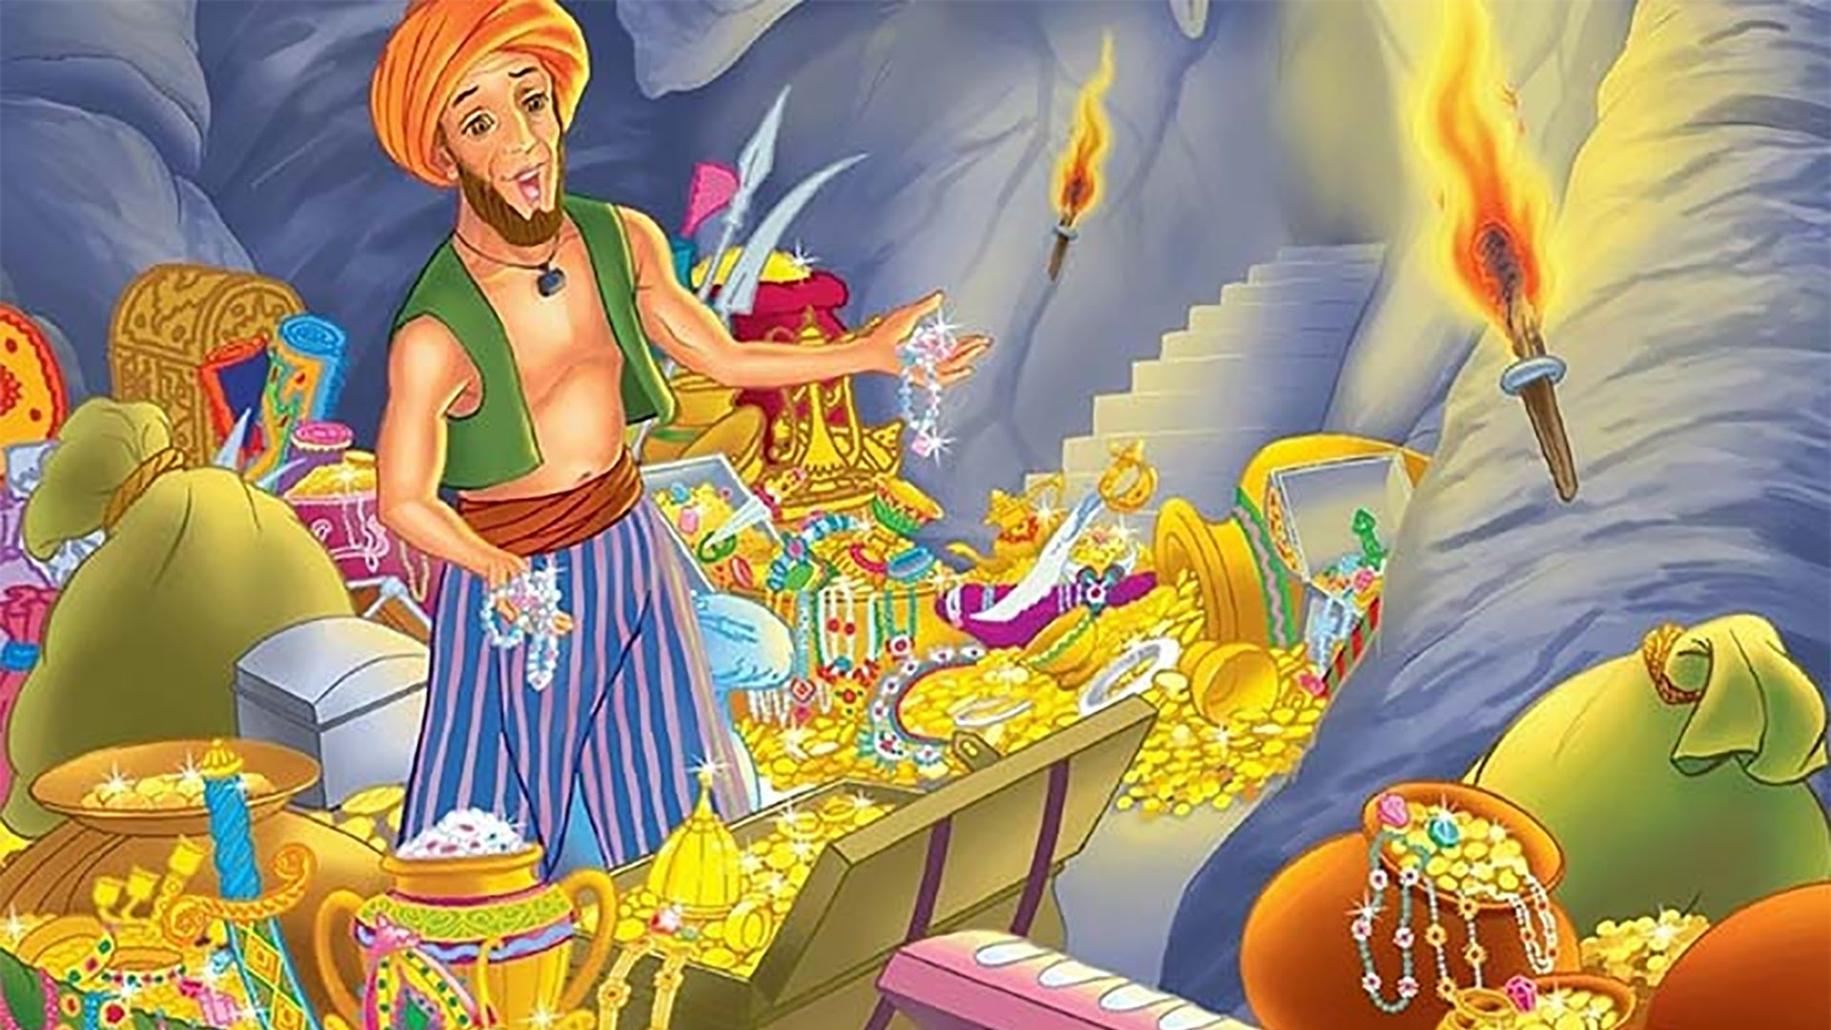

**Ali Baba**

i czterdziestu rozbójników

**Sobota 03.11.2018r. godz. 18.00 w Szkole Podstawowej w Łyczance**

